Examen 2º evaluación Diseño de interfaces

Alumno: Cesar Toribio

Fecha:

Deseamos hacer una web multimedia con un diseño como el que a continuación se detalla.

La web será responsive, deberá estar hecha con SASS, comentada, organizada, optimizada al máximo posible.

Teniendo en cuenta los siguientes puntos para las imágenes.

* Distintos archivos de imágenes dependiendo de consulta de medios
* Distintos archivos de imágenes dependiendo de formato de imagen.
* Distinto archivo de imagen (logos o iconos)
* Uso de imágenes según la resolución del dispositivo.

Teniendo en cuenta los siguientes puntos para los videos.

* Distintos formatos de videos dependiente compatibilidad con navegadores.
* Videos con controles y poster
* Video subtitulado en 2 idiomas.

**Preguntas teóricas:**

* Define diseño web adaptable.

Significa que no solo nuestro diseño cambia para adaptarse a los distintos dispositivos, si no también el contenido, para hacerlo accesible con rapidez desde todos los dispositivos s

* Concepto de dirección Artística.

Es cuando hay que modificar los recursos del sitio web agresivamente, por ejemplo, cambiar la imagen por completo, para que sea accesible desde cualquier dispositivo y mantenga la coherencia del sitio web

* Descriptores de tamaño de imagen, de resolución de dispositivo.

Los descriptores de tamaño de una imagen son la manera de decirle al navegador cuál de las imágenes disponibles tiene que cargar en base a la resolución del dispositivo

* Imágenes de tramas e imágenes vectoriales

Son imágenes que no están compuestas por pixeles, si no por tramas matemáticas que le indican al navegador como dibujarlas, por lo tanto, son idóneas para sitios web, ya que no se pixelan si las escalamos muy grandes o muy pequeñas, y son ideales para usar en iconos

* Optimizar las imágenes para mejorar el rendimiento

Se refiere a tener un conjunto de imágenes para que, si un dispositivo no necesita cargar una imagen muy grande ya que tiene una resolución pequeña, es inadecuado hacer que la cargue, ya que muchas veces estos dispositivos no cargan nuestra web desde wifi, si no desde datos móviles, y esto puede hacer que la web cargue muy lento o que consuma muchos datos a los usuarios

* ¿Que son imágenes sprites?

Son imágenes sucesivas que se pueden separar para tener un conjunto de ellas, sirven, por ejemplo, para crear una animación y es la manera en la que se trabaja en videojuegos.

**Diseño: (escritorio y móvil)** No es necesario configurar las 4 imágenes y los 4 videos. 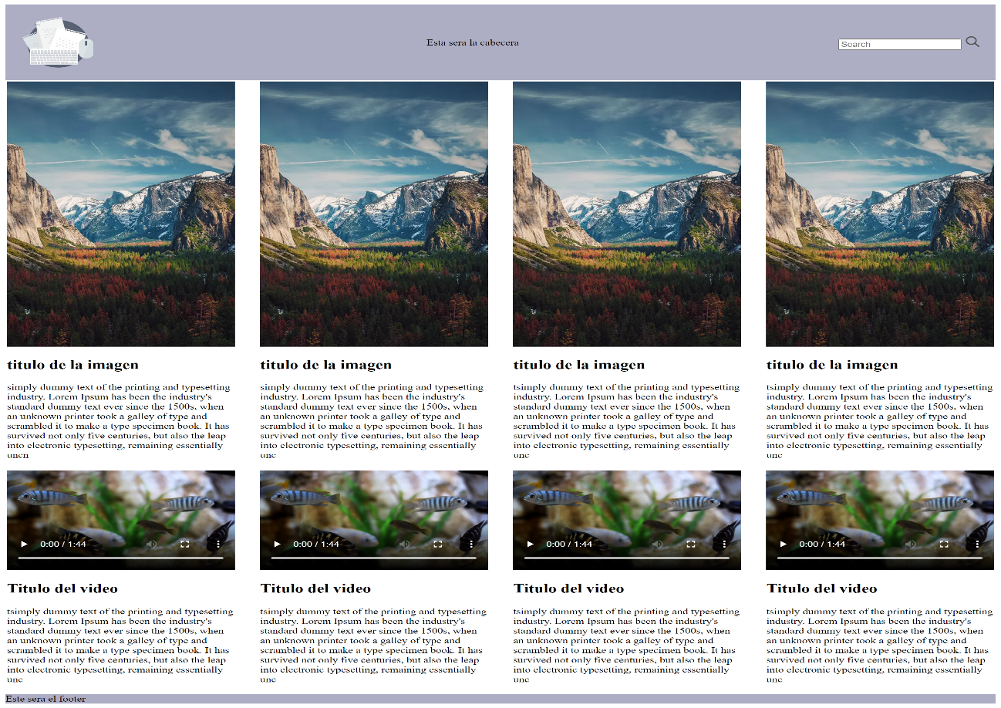

|  |  |  |
| --- | --- | --- |
| Puntuación |  |  |
| Sass | 1 punto | Mínimo 0,5 puntos |
| Diseño Responsive | 2 puntos | Mínimo 1 punto |
| Imágenes | 3 puntos | Mínimo 1 punto |
|  |  |  |
| Video | 2 puntos | Mínimo 1 punto |
|  |  |  |
| Teoría | 2 puntos | Mínimo 1 punto |
|  |  |  |
|  |  |  |
|  |  |  |
|  |  |  |